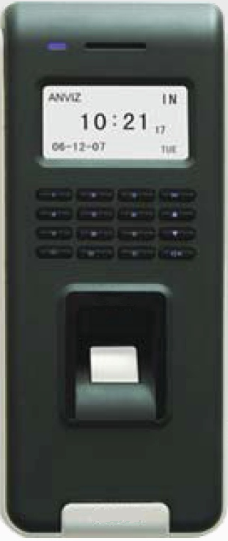

Přímé ovládání terminálu 3
Seznámení s ovládáním zařízení 3
Klávesnice 3
Funkce tlačítek 3
MENU 4
Uživatel (user) 4
Přidání uživatele 4
Odebrání uživatele 5
Nastavení správce 5
Zrušení správce 5
Nastavení (Setup) 5
Nastavení systému 5
Dev ID 5
Time ( Čas ) 6
Lenguage (Jazyk) 6
NET 6
Presision (?) 6
Volume (Hlasitost) 6
Unlock (Otevření) 6
Auto Off (Automatické vypnutí) 6
Nastavení přístupu 6
G Log Wrn (?) 6
Re Verify(?) 7
Systém Info 7
User 7
FP/Pass/Card Enroll 7

Přímé ovládání terminálu

Seznámení s ovládáním zařízení

Klávesnice
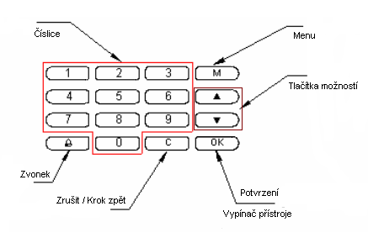

Funkce tlačítek

Čísla slouží k zadávání potřebných hodnot do zařízení, jako například ID zaměstnance.

Zvonek ovládá externí zvonek, pokud je k zařízení nějaký připojen.

Zrušit slouží k opuštění menu bez uložení provedených změn.

Potvrzení slouží stejně jako u PC klávesa „Enter“ čili pro schvalování- posun vpřed

Tlačítka možností Vám umožní pohyb po menu i v jednotlivých volbách. (šipky)

Menu slouží pro vstup do administrátorského menu.

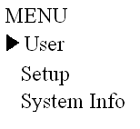MENU

Pomocí tlačítka M vstupte do administrátorského menu.
Pokud ještě není stanoven administrátor přejdete přímo do menu,
pokud je stanoven, bude vyžadován otisk či heslo.

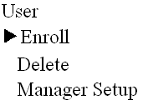Uživatel (user)
Tlačítkem OK vstupte do podmenu User.

Přidání uživatele

Vyberte možnost Enroll.
Poté zadejte ID zaměstnance. Zařízení vždy automaticky navrhne
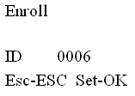nejnižší volnou pozici. Pokud chcete k již existujícímu zaměstnanci
přidat další identifikační metodu stačí zde zadat jeho ID.
Nezadávejte nuly na začátku ID. (pro 0005 postačí zmáčknout 5)
Volbu potvrďte OK.

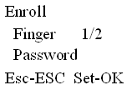Tlačítky možností vyberte požadovanou identifikační metodu,
kterou se má zaměstnanec identifikovat. Pokud Vaše zařízení
podporuje i bezkontaktní čipy, bude vedle možnosti Password
také možnost CARD. Potvrďte volbu OK.
Následně zadejte dvakrát otisk či heslo (čip postačí 1x).
Zařízení potvrdí úspěšné zavedení zaměstnance, vrátí se
na začátek menu Enroll a navrhne nové ID.

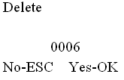Odebrání uživatele

V Menu / User vyberte možnost Delete.
Zadejte patřičné ID a dvakrát potvrďte svou volbu OK.
Zařízení uživatele vymaže a vrátí se opět do nabídky Delete.
Pokračujte v mazání uživatelů nebo menu opusťte pomocí
stisku C.

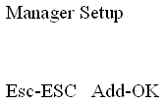Nastavení správce

Zařízení může evidovat více správců.
Správce má veškerá práva upravovat nastavení zařízení
i úpravy zaměstnanců.
V Menu / User vyberte možnost Manager setup.
Tlačítkem OK vyberte možnost Add a zadejte číslo zaměstnance,
který má být správcem a opět potvrďte OK. Pro jistotu doporučujeme určit alespoň 2 správce.

Zrušení správce
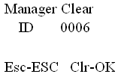
Odebrat status správce lze v Menu / User a výběrem
volby Manager clear.
Šipkami vyberte ID zaměstnance jemuž chcete práva
odebrat a dvakrát potvrďte OK.
Odebráním všech správců umožníte volný přístup do menu!

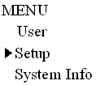Nastavení (Setup)
V menu vyberte podmenu Setup.
V tomto podmenu naleznete pouze možnosti
System a Log setup(dále Nastavení systému a Nastavení přístupu).

Nastavení systému

Dev ID
Na tomto řádku se zobrazuje výrobní číslo zařízení které nejde nijak změnit.

Time ( Čas )
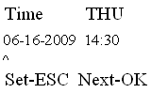
Zde můžete nastavit datum a čas. V menu se pohybujte pomocí
klávesy vpřed. Hodnoty můžete měnit jak číslicemi tak šipkami.
Tlačítkem C menu opustíte a budete dotázáni, zda chcete změny
uložit(OK) či nikoliv(C).

Lenguage (Jazyk)

Po stisku OK můžete šipkami měnit jazyky ve který bude menu fungovat.
Změnu potvrďe OK a poté při opušění menu budete dotázání zda chcete
změny uložit(OK) či nikoliv(C).

NET

Zde můžete nastavit veškeré parametry potřebné k funkci po síti TCP/IP jako je IP adresa, maska podsítě, MAC adresa atd. .

Presision (?)

Volume (Hlasitost)

Po stisku OK můžete pomocí šipek nastavit hlasitost zvukového projevu zařízení.

Unlock (Otevření)

Zde můžete nastavit v sekundách délku intervalu po který budou dveře po identifikaci otevřené.

Auto Off (Automatické vypnutí)

Tato vlastnost Vám umožní nastavit dobu v hodinách kdy se zařízení z úsporného režimu uspí. Standardně je tato hodnota nastavena na NO, čili je vypnutá.

Nastavení přístupu

G Log Wrn (?)

Re Verify(?)

Systém Info
V tomto podmenu naleznete informace o stavu využití zařízení.

User

Zobrazuje počet registrovaných uživatelů.

FP/Pass/Card Enroll

Stiskem OK měníte v tomto menu zobrazení počtu nahraných otisků (FP), Hesel (Pass), Čipů (Card)

